[华中科技大学同济医学院附属协和医院某研究团队所发文章被质疑发生图片重叠](https://mp.weixin.qq.com/s?__biz=MzkzNTg2MDgwMQ==&mid=2247486546&idx=1&sn=f335e04115ba11a3430baadfc6a2eb2b&chksm=c368cbe25715790478b6b8a2ad77800c8699bc33bda7e96a368e1f2655563d9300907cda6f58&scene=126&sessionid=1742576822)

plus[Pubpeer Plus](javascript:void(0);)2025-03-20 09:20:14河南



2018 年 10 月 4 日，华中科技大学同济医学院附属协和医院Zhang Yan 研究团队，在***Nature Communications***上发表的题为**“Androgen deprivation promotes neuroendocrine differentiation and angiogenesis through CREB-EZH2-TSP1 pathway in prostate cancers”**的研究论文，**被质疑文中出现图片重叠。**

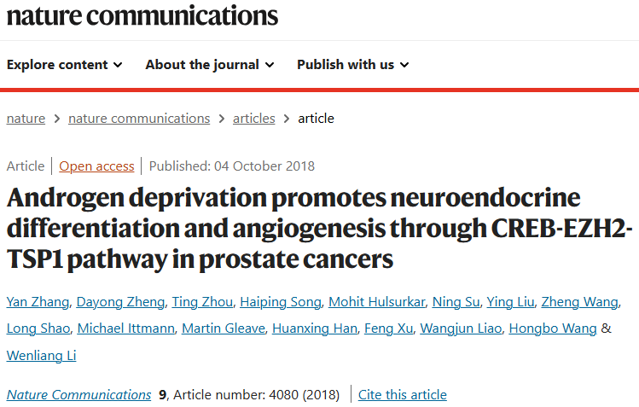

该文章于2025年1月在Pubpeer上被读者质疑：**文章出现图片重叠。**

**图4A** ：在旋转和稍微调整拉伸后，不同细胞类型之间的H3印迹非常相似。

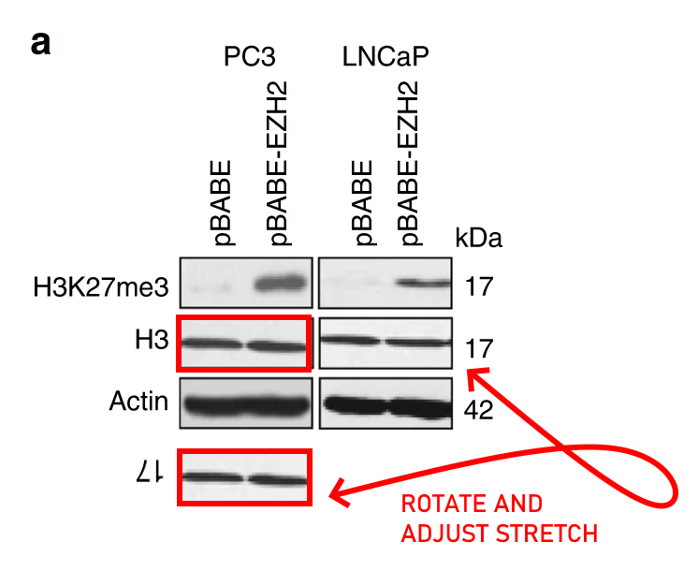

**相关消息**

https://pubpeer.com/publications/AECD4AC973F3FC89FE755EB52ACE0A#2